**MA TRẬN ĐẶC TẢ ĐỀ KIỂM TRA HỌC KỲ 1 - TOÁN 6**

NĂM HỌC 2022 - 2023

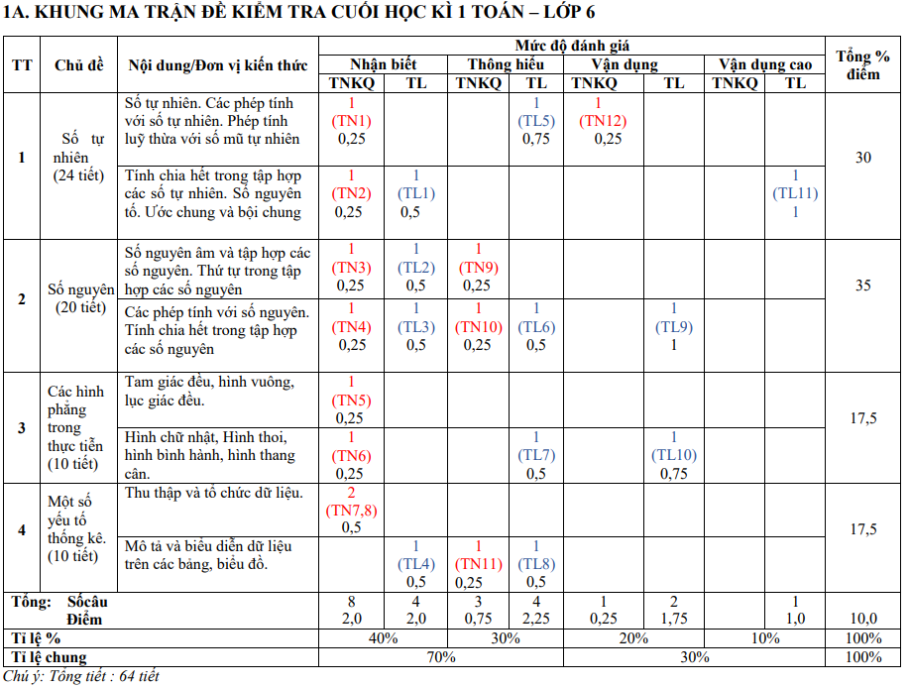

|  |  |
| --- | --- |
| ỦY BAN NHÂN DÂN QUẬN 10  **TRƯỜNG TRUNG HỌC CƠ SỞ**  **NGUYỄN TRI PHƯƠNG** | **KIỂM TRA CUỐI HỌC KỲ I**  **NĂM HỌC 2022 – 2023**  **Môn: TOÁN – Khối: 6**  *Thời gian làm bài: 90 phút* |

**ĐỀ CHÍNH THỨC**

**PHẦN 1. TRẮC NGHIỆM (3.0 điểm)**

*Mỗi câu sau đây đều có 4 lựa chọn, trong đó chỉ có một phương án đúng.*

*Học sinh* ***kẻ lại*** *bảng sau vào giấy làm bài và* ***điền đáp án trắc nghiệm*** *vào bảng.*

|  |  |  |  |  |  |  |  |  |  |  |  |  |
| --- | --- | --- | --- | --- | --- | --- | --- | --- | --- | --- | --- | --- |
| Câu hỏi | 1 | 2 | 3 | 4 | 5 | 6 | 7 | 8 | 9 | 10 | 11 | 12 |
| Đáp án |  |  |  |  |  |  |  |  |  |  |  |  |

**Câu 1:** Tập hợp M bao gồm các số tự nhiên nhỏ hơn 6 được viết theo cách liệt kê là:

1. M = { 1 ; 2 ; 3 ; 4 ; 5 ; 6 } **C.** M = { 0 ; 1 ; 2 ; 3 ; 4 ; 5 ; 6 }
2. M = { 1 ; 2 ; 3 ; 4 ; 5 } **D.** M = { 0 ; 1 ; 2 ; 3 ; 4 ; 5 }

**Câu 2:** Trong các số tự nhiên dưới đây, số nào chia hết cho 2:

1. 853 **B.** 162 **C.** 805 **D.** 169

**Câu 3:** Trong các khẳng định sau, khẳng định nào sau đây sai?

1. Số 0 không phải là một số nguyên. **C.** Số nguyên dương phải lớn hơn 0.
2. Số nguyên âm phải nhỏ hơn 0. **D.** Số đối của 0 là 0.

**Câu 4:** Cho biết hình ảnh mô phỏng và nhiệt độ trung bình của bốn hành tinh như sau:

   

Sao Hải Vương Sao Thiên Vương Sao Thổ Sao Thủy

218oC 224oC 178oC 184oC

Hình tinh có nhiệt độ thấp nhất trong bốn hành tinh trên là:

1. Sao Hải Vương **B.** Sao Thổ **C.** Sao Thủy **D.** Sao Thiên Vương

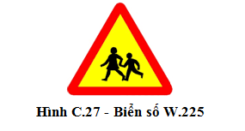**Câu 5:** Biển báo số W.225 “Trẻ em” là biển báo nhắc nhở người tham gia giao thông phải đi chậm và thận trọng đề phòng khả năng xuất hiện và di chuyển bất ngờ của trẻ em trên mặt đường. Biển báo trên có dạng hình gì?

1. Hình thang cân **B.** Hình chữ nhật **C.** Hình bình hành **D.** Hình tam giác đều

**Câu 6:** Trong các khẳng định sau thì khẳng định nào sai?

1. Hình lục giác đều có 6 cạnh bằng nhau **C.** Hình chữ nhật có 4 cạnh bằng nhau
2. Hình tam giác đều có 3 cạnh bằng nhau **D.** Hình vuông có 4 cạnh bằng nhau

**Câu 7:** Điểm kiểm tra Toán thường xuyên của Tổ 1 lớp 6A được ghi lại như sau

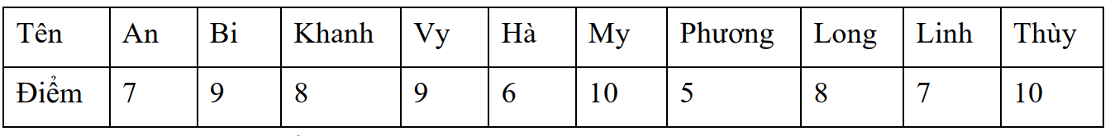

Có bao nhiêu bạn đạt 10 điểm môn Toán của Tổ 1 lớp 6A?

1. 1 bạn **B.** 2 bạn **C.** 3 bạn **D.** 4 bạn

**Câu 8:** Cho biểu đồ tranh sau:

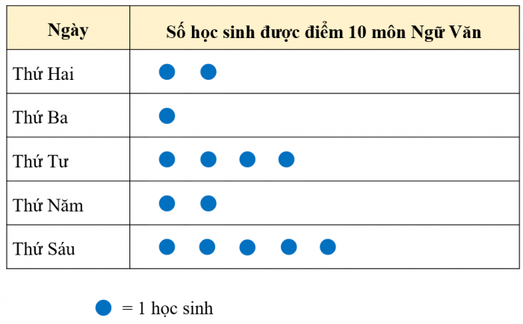

Trong các nhận định sau, nhận định nào là đúng?

1. Có 1 học sinh đạt được điểm 10 môn Ngữ Văn vào ngày thứ sáu.
2. Có 2 học sinh đạt được điểm 10 môn Ngữ Văn vào ngày thứ năm.
3. Có 3 học sinh đạt được điểm 10 môn Ngữ Văn vào ngày thứ tư.
4. Có 4 học sinh đạt được điểm 10 môn Ngữ Văn vào ngày thứ ba.

**Câu 9:** Quan sát trục số dưới đây. Điểm A trên trục số biểu diễn số nguyên nào?

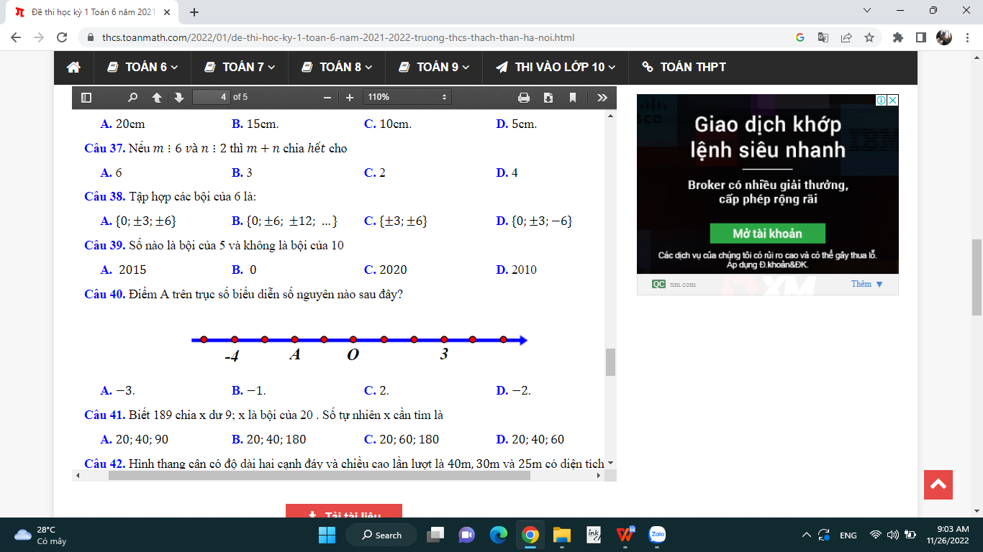

1. Số $-$ 2 **B.** Số $-$ 3 **C.** Số 2 **D.** Số 4

**Câu 10:** Số đối của số nguyên $-$ 5 là:

1. $-$ 5 **B.** 0 **C.** 5  

**Câu 11:** Cho biểu đồ cột kép sau:

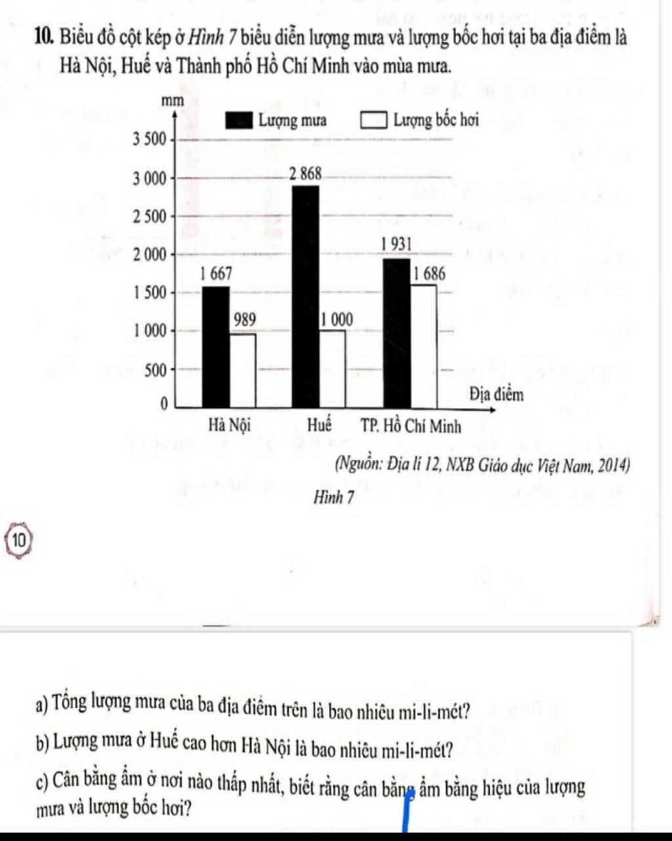

Tổng lượng mưa ở Hà Nội và Thành phố Hồ Chí Minh là bao nhiêu mm?

1. 4535 mm **B.** 3598 mm **C.** 4799 mm **D.** 3675 mm

**Câu 12:** Bạn An đi nhà sách Phương Nam mua 10 quyển tập, 5 bút bi và 2 bút chì. Biết giá một quyển tập là 7.500 đồng, một cây bút bi là 5.000 đồng và một cây bút chì là 3.000 đồng. Nhà sách đang có chương trình khuyến mãi giảm giá 20.000 đồng cho mỗi đơn hàng có tổng giá trị hóa đơn trên 50.000 đồng. Hỏi bạn An cần thanh toán cho nhà sách bao nhiêu tiền?

1. 86.000 đồng **C.** 106.000 đồng
2. 126.000 đồng **D.** 176.000 đồng

**PHẦN 2. TỰ LUẬN (7.0 điểm)**

**Câu 1 (1.25 điểm):**

a) Thực hiện phép tính

b) Tìm ƯCLN (150 ; 168)

**Câu 2 (1.0 điểm):**

Một người bán bánh mì suốt tuần. Các ngày thường (từ thứ hai đến thứ sáu), mỗi ngày cửa hàng bán được 100 ổ bánh mì nhưng các ngày cuối tuần (thứ bảy và chủ nhật), số bánh mì bán được gấp đôi số bánh mì bán được ở ngày thường. Hỏi bắt đầu từ thứ hai (5/12/2022) đến hết ngày thứ năm (22/12/2022), cửa hàng đã bán được tất cả bao nhiêu ổ bánh mì?

**Câu 3 (1.5 điểm):**

1. Sắp xếp các số sau theo thứ tự tăng dần: $-$ 29 ; 30 ; 0 ; 6 ; $-$ 30009

b) Thực hiện phép tính

c) Tìm *x*, biết:



**Câu 4 (1.0 điểm):**

Núi Phú Sĩ nằm trên đảo [Honshu](https://vi.wikipedia.org/wiki/Honshu) là ngọn núi cao nhất Nhật Bản với độ cao vào khoảng 3776 mét so với mực nước biển. Biết rằng nhiệt độ ở đỉnh núi thấp hơn nhiệt độ ở chân núi là 220C. Ngoài ra, số liệu đo được là nhiệt độ ở chân núi vào khoảng 80C. Tính nhiệt độ ở đỉnh núi Phú Sĩ.

**Câu 4 (1.25 điểm):** Bác Hai có một mảnh vườn hình chữ nhật với chiều dài 20 mét và chiều rộng là 12 mét. Giữa mảnh vườn bác đào một cái ao hình vuông để nuôi cá cạnh 8 mét, phần còn lại của mảnh vườn bác dùng để trồng rau.



1. Tính diện tích của mảnh vườn hình chữ nhật nhà bác Hai.
2. Bác Hai đi mua hạt giống để trồng rau, biết cần gieo 20 gam hạt giống trong 1 m2 đất. Hỏi bác cần bao nhiêu gam hạt giống để gieo hết phần đất trồng rau.

**Câu 5 (1.0 điểm):** Biểu đồ tranh dưới đây cho biết số lượng sách giáo khoa lớp 6 bán được tại một hiệu sách vào ngày Chủ nhật vừa qua.

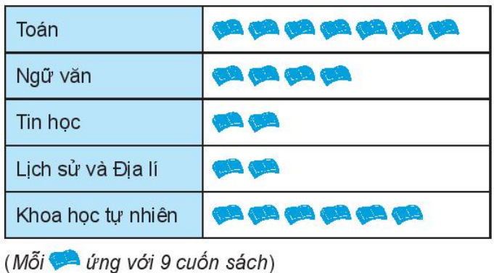

1. Môn học nào bán được nhiều sách nhất? Số lượng là bao nhiêu cuốn?
2. Số sách bán được ở môn Lịch sử và Địa lí ít hơn số sách bán được ở môn Khoa học tự nhiên là bao nhiêu cuốn? (Ghi rõ phép tính đã thực hiện).

**---HẾT---**

|  |  |
| --- | --- |
| ỦY BAN NHÂN DÂN QUẬN 10  **TRƯỜNG TRUNG HỌC CƠ SỞ**  **NGUYỄN TRI PHƯƠNG** | **KIỂM TRA CUỐI HỌC KỲ I**  **NĂM HỌC 2022 – 2023**  **Môn: TOÁN – Khối: 6**  *Thời gian làm bài: 90 phút* |

**ĐÁP ÁN**

**PHẦN 1. TRẮC NGHIỆM (2.0 điểm)**

*Mỗi câu sau đây đều có 4 lựa chọn, trong đó chỉ có một phương án đúng.*

*Hãy khoanh tròn vào phương án mà em cho là đúng.*

|  |  |  |  |  |  |  |  |  |  |  |  |  |
| --- | --- | --- | --- | --- | --- | --- | --- | --- | --- | --- | --- | --- |
| Câu hỏi | 1 | 2 | 3 | 4 | 5 | 6 | 7 | 8 | 9 | 10 | 11 | 12 |
| Đáp án | D | B | A | D | D | A | B | B | A | C | B | A |

**PHẦN 2. TỰ LUẬN (8.0 điểm)**

|  |  |
| --- | --- |
| **Câu 1:** Thực hiện phép tính: | **1.25 điểm** |
|  |  |
|  | 0.25 |
|  | 0.25 |
|  |  |
|  |  |
|  | 0.25 |
| b) Ta có 120 = 23.3.5 và 168 = 23.3.7 | 0.25 |
| Các thừa số nguyên tố chung là 2 và 3 |  |
| => ƯCLN(120 ; 168) = 23.3 = 24 | 0.25 |
| **Câu 2 (1.0 điểm):** | **1.0 điểm** |
| Tổng cộng có tất cả là 14 ngày bình thường và 4 ngày đặc biệt (cuối tuần) | 0.25 |
| Số bánh mì bán được của ngày thường là 14.100 = 1400 (ổ bánh mì) | 0.25 |
| Số bánh mì bán được của ngày cuối tuần là 4.100.2 = 800 (ổ bánh mì) | 0.25 |
| Tổng số bánh mì bán được là 1400 + 800 = 2200 (ổ bánh mì) | 0.25 |
| **Câu 3 (1.5 điểm):** | **1.5 điểm** |
| 1. Sắp xếp theo thứ tự tăng dần là |  |
| $-$ 30009 ; $-$ 29 ; 0 ; 6 ; 30 | 0.5 |
|  |  |
|  | 0.25 |
|  | 0.25 |
|  |  |
|  | 0.25 |
|  | 0.25 |
| **Câu 4 (1.0 điểm):** | **1.0 điểm** |
| Nhiệt độ ở đỉnh núi Phú Sĩ là: | 0.5 |
|  | 0.5 |
| **Câu 4 (1.25 điểm):** | **1.25 điểm** |
| a) Diện tích của mảnh vườn hình chữ nhật nhà bác Hai là: | 0.25 |
| 20.12 = 240 (m2) | 0.25 |
| 1. Diện tích ao cá là: 8.8 = 64 (m2) | 0.25 |
| Diện tích phần đất trồng rau là: 240 - 64 = 176 (m2) | 0.25 |
| Khối lượng hạt giống để gieo hết phần đất trồng rau là: 20.176 = 3520 (gam) | 0.25 |
| **Câu 5 (1.0 điểm):** | **1.0 điểm** |
| 1. Môn học bán được nhiều sách nhất là môn Toán. | 0.25 |
| Số lượng là 63 cuốn sách. | 0.25 |
| 1. Số sách môn Lịch sử và Địa lý bán được ít hơn môn Khoa học tự nhiên là: | 0.25 |
| 54 - 18 = 36 (cuốn sách) | 0.25 |